Лабораторна робота №2

**Тема:** Класи

**Мета:** Використовуючи теоретичне підґрунтя про об’єктно орієнтоване програмування виконати дії що будуть вказано в завданні до лабораторної роботи

Хід роботи

Завдання 1:

Вам необхідно реалізувати метод intersection у класі Line. Він повинен повертати точку перетину двох ліній(клас Point). Якщо лінії збігаються або перетинаються, метод повинен повертати значення null.

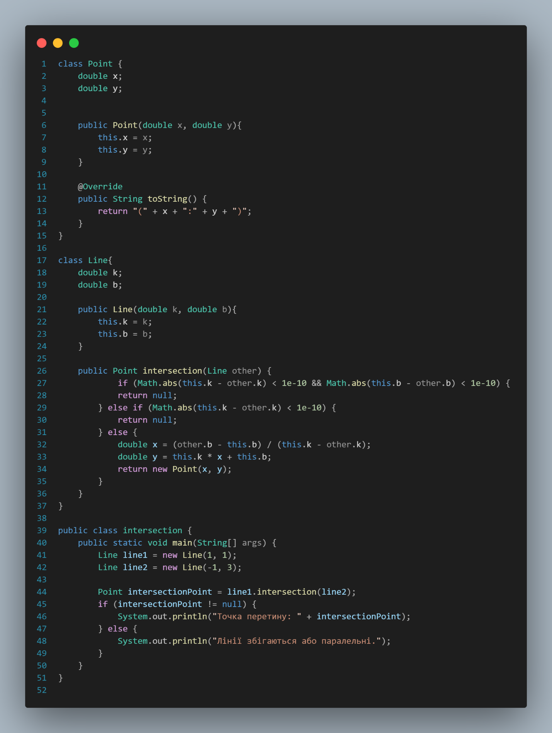

Результат:



Завдання 2:

Реалізувати методи класу Segment(відрізок):

Конструктор, в який як параметри передаються координати точок початку і кінця відрізка(використовуйте Point). Переконайтесь, що створений відрізок існує і не є виродженим, що означає, що початок і кінець відрізка не є однією точкою.

Реалізувати метод double length() – повертає довжину сегмента

Реалізувати метод Point middle() – повертає середню точку сегмента

Реалізувати метод Pont intersection(Segment another) – повертає точку перетину поточного відрізка з іншими

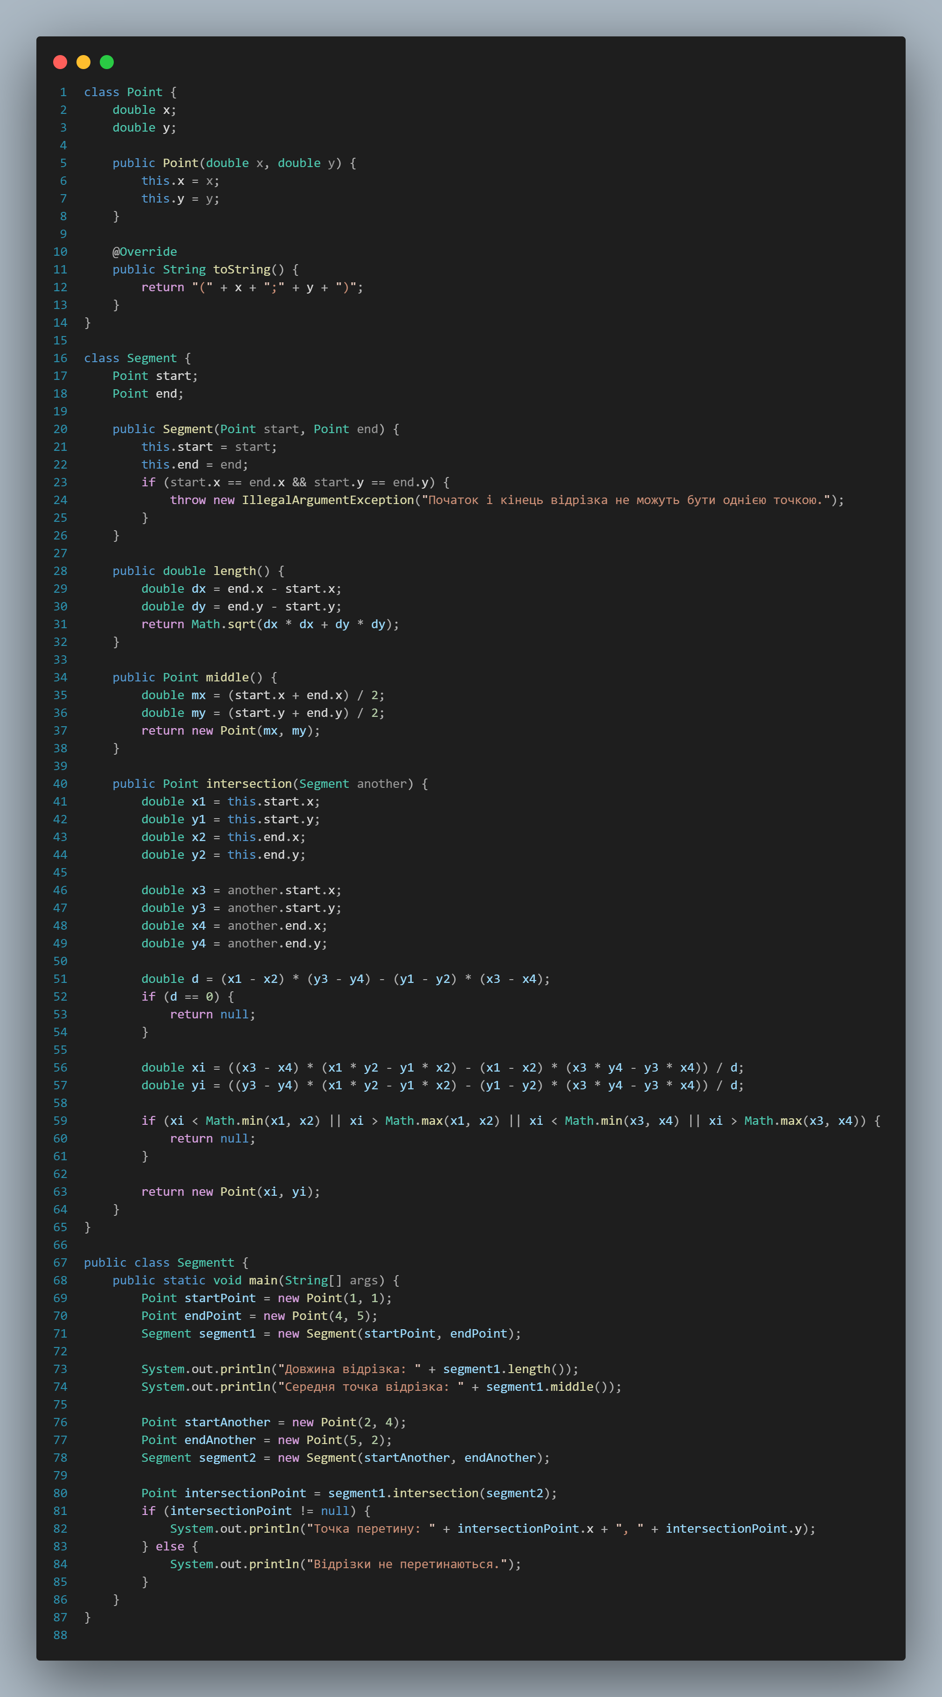

Результат:

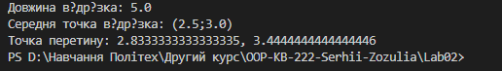

Завдання 3:

Реалізуйте методи класу Triangle

Конструктор, що має як параметри координати трьох вершин(клас Point). Переконайтесь, що ці точки належать до вершин трикутника. Перевірте, що створений трикутник існує і не вироджений.

Реалізуйте метод double area() – повертає площу трикутника.

Реалізуйте метод Point centroid() – повертає центроїд трикутника.

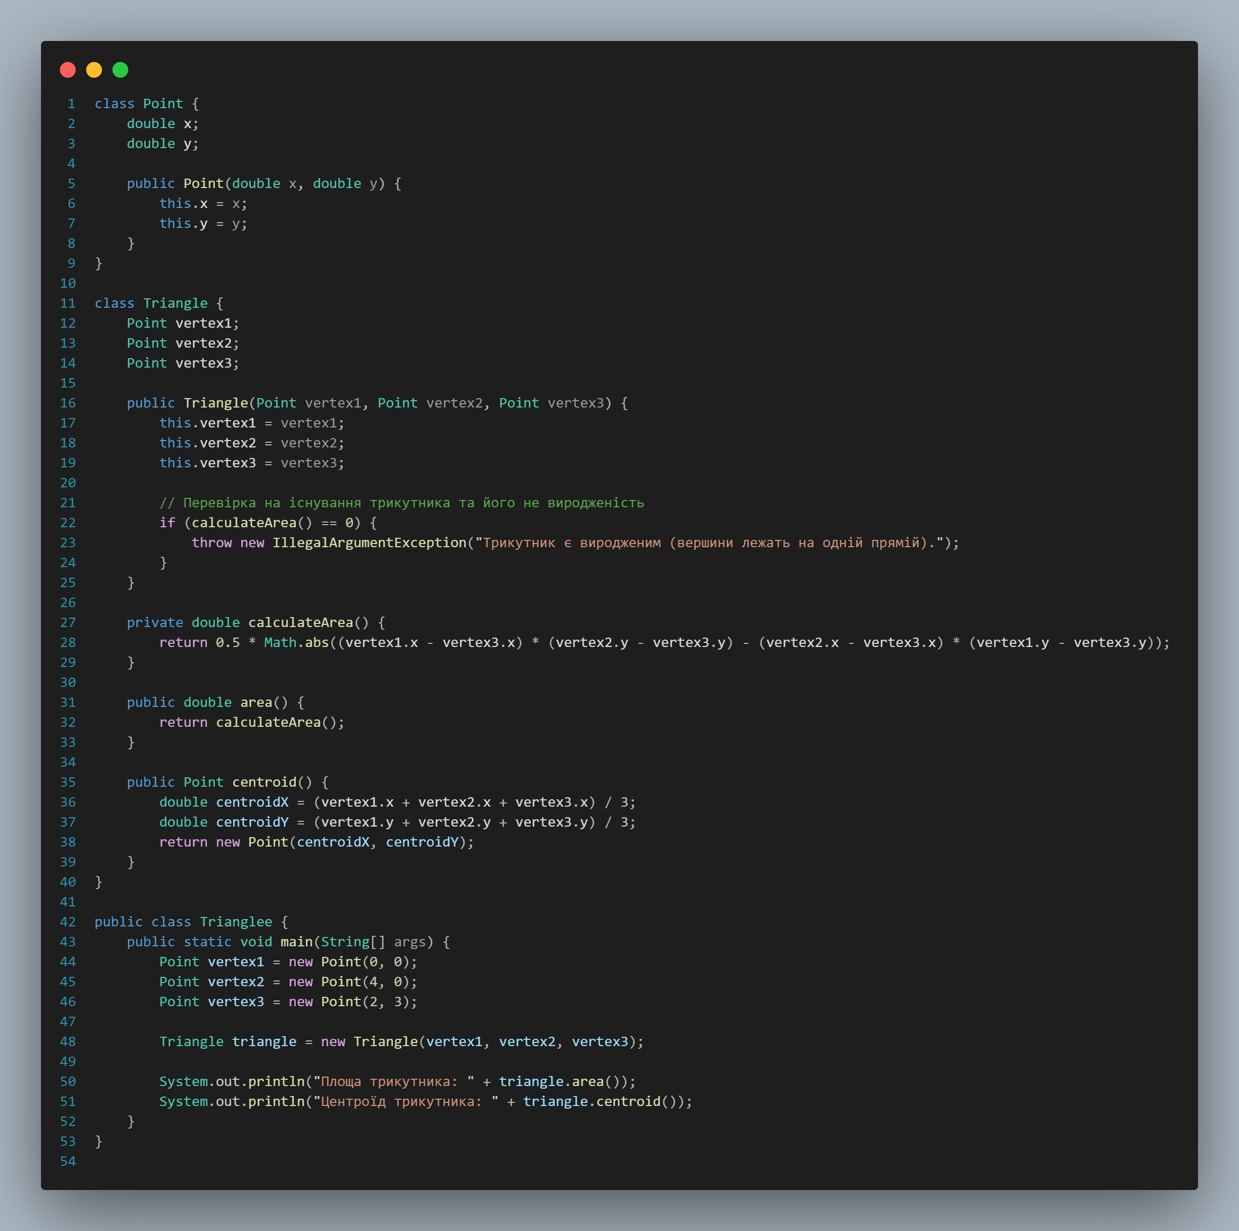

Результат:



Висновок: Використав теоретичне підґрунтя про об’єктно орієнтоване програмування виконав дії що були вказані в завданні до лабораторної роботи